**Process d’installation du système d’exploitation sur la carte microSD**

Pour préparer la carte microSD, nous avons besoin d'un ordinateur avec connexion Internet et la possibilité de lire et d'écrire des cartes SD, soit via un emplacement de carte SD intégré ou un adaptateur.

1. Télécharger le [Jetson Nano Developer Kit Carte SD Image](https://developer.nvidia.com/jetson-nano-sd-card-image), et notez où il a été enregistré sur l'ordinateur.
2. Écrivez l'image sur votre carte microSD en suivant les instructions ci-dessous en fonction de votre système d'exploitation computer’s: Windows, macOS ou Linux.
3. Formatez la carte microSD à l'aide de SD Memory Card Formatter de l'Association SD.

[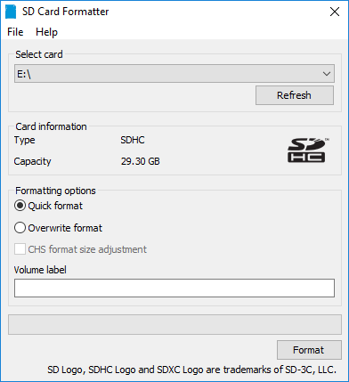](https://d29g4g2dyqv443.cloudfront.net/sites/default/files/akamai/embedded/images/jetsonNano/gettingStarted/Jetson_Nano-Getting_Started-Windows-SD_Card_Formatter.png)

Téléchargez, installez et lancez [Formateur de Carte Mémoire SD pour Windows](https://www.sdcard.org/downloads/formatter_4/eula_windows/).

Sélectionnez lecteur carte

Sélectionnez “Quick format”

Laisser “Volume label” vide

Cliquez sur “Format” pour commencer la mise en forme, et “Yes” sur la boîte de dialogue d'avertissement

1. Utilisez Etcher pour écrire l’image Jetson Nano Developer Kit SD Card sur votre carte microSD

Téléchargez, installez et lancez [Etcher](https://www.balena.io/etcher" \t "_blank).

[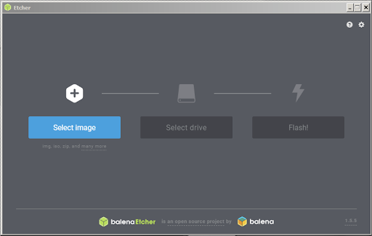](https://d29g4g2dyqv443.cloudfront.net/sites/default/files/akamai/embedded/images/jetsonNano/gettingStarted/Jetson_Nano-Getting_Started-Windows-Etcher.png)

Cliquez sur “Select image” et choisissez le fichier image zippé téléchargé précédemment.

Insérez votre carte microSD si elle n'est pas déjà insérée.  
Cliquez « Annuler »  si Windows vous invite avec une boîte de dialogue comme ceci:

[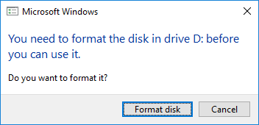](https://d29g4g2dyqv443.cloudfront.net/sites/default/files/akamai/embedded/images/jetsonNano/gettingStarted/Jetson_Nano-Getting_Started-Windows-Etcher_Cancel.png)

Cliquez sur “Select drive” et choisissez le périphérique correct.

[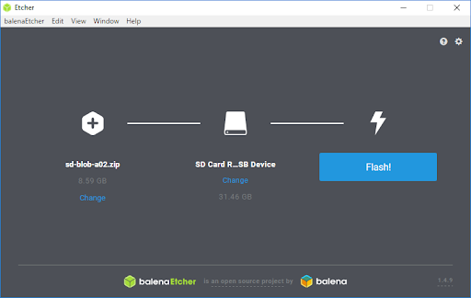](https://d29g4g2dyqv443.cloudfront.net/sites/default/files/akamai/embedded/images/jetsonNano/gettingStarted/Jetson_Nano-Getting_Started-Windows-Etcher_Select_Drive.png)

Cliquez sur “Flash!”

Une fois Etcher terminé, Windows peut vous informer qu'il ne sait pas comment lire la carte SD. Cliquez simplement sur Annuler et retirez la carte microSD.

[](https://d29g4g2dyqv443.cloudfront.net/sites/default/files/akamai/embedded/images/jetsonNano/gettingStarted/Jetson_Nano-Getting_Started-Windows-SD_Card_Prompt.png)

Il faut alors inserer la carte microSD dans le Jetson Nano.

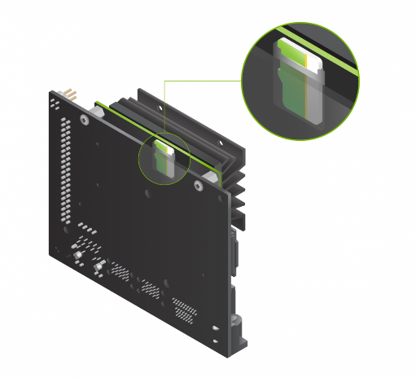

Source : *Get Started With Jetson Nano Developer Kit. Consulté le Juillet 22, 2024, sur Nvidia: https://developer.nvidia.com/embedded/learn/get-started-jetson-nano-devkit*